固定翼空中侦察赛竞赛规则

固定翼无人机竞赛科目是在室内进行的第一人称 FPV 视角的超视距飞行比赛。竞赛任务为飞行穿越障碍和空中侦察。固定翼机型是室内飞行的慢速固定翼无人机，采用螺旋桨发动机后置的安全推进方式。产品为散件，参赛学生自己装配，使用飞行操纵杆和实时图像传输的方式进行操控。考验学生的动手能力、航空知识以及固定翼无人机的驾驶技能。

一、比赛组别
本项比赛分为小学组、初中组、高中组三个组别，分组比赛。二、器材与场地说明
比赛使用固定翼无人机的外形尺寸要求：机身长度 920mm 以内，翼展 860mm 以内，整机起飞重量 550g 以下。
所有机载的电子产品、传动装置、操控装置、电池、螺旋桨均应达到赛事硬件规格，不得进行任何增强性改装。机身上需要有参赛标志。
比赛场地面积不小于长 30 米，宽 17 米，高度不低于 7 米。
比赛前进行检录，由裁判判定选手参赛器材是否符合要求。若器材不符合要求，裁判有权拒绝该器材参赛。

三、竞赛规则
参赛学生在室内操纵飞机，通过观看实时图传装置的画面，使用飞行操纵杆控制无人机的飞行；按照指定飞行路线穿越障碍，并观察地面数字牌上面的数字， 以准确汇报侦查数据和最快完成飞行科目作为比赛获胜的评判标准，详见飞行导航图（见附件）。
- 参赛学生将无人机启动后安置在起飞跑道，然后进入操纵室，启动操纵平台。
- 通过观看无人机传回的飞行画面和飞行数据，使用飞行操纵杆控制飞机起飞。
- 按照飞行导航图指定的飞行路线穿越障碍，在飞行路线中侦查数字牌， 并记录数字牌上的数字。
- 在规定的时间内完成飞行，并且要降落在指定降落跑道内，飞机停稳后， 参赛学生自行取回飞机。
- 降落后向裁判员提交手写的侦查单，结束比赛。四、成绩计算规则
实行 100 分制与飞行时间相加的晋级排位方式，如果得分相同就以飞行时间更短的成绩为胜。
飞行时间是指从裁判员发令计时开始，飞行穿过终点门（线）为计时截止， 降落时间不计入比赛时间。

五、扣分与处罚
（一）以下行为将会被扣分：
- 起飞与降落时滑行出跑道的（机身任何位置垂直投影在跑道之外），扣

10 分。
- 飞行过程中碰撞到任何障碍物的（但未坠毁），每一次碰撞扣 10 分。
- 提交的成绩单的侦查数字有错误，每一次错误扣 10 分。
- 未能正常穿越障碍物的，每一次错误扣 20 分。
- 未能正确绕过转弯标志杆的，每一次错误扣 20 分。
- 在裁判员宣布比赛开始前就抢先滑行起飞的，扣 20 分。
- 飞机在飞行比赛中，非正常接触地面的（但未坠毁，仍能飞行），每一次触地扣 30 分。
（二）以下行为取消该次比赛成绩：
- 参赛学生身份不符或弄虚作假者。
- 赛前点名 3 次或 2 分钟未到者。
- 裁判员宣布比赛开始后 20 秒内飞机未能起飞的。
- 未能穿过终点门（线）的。
- 飞机在比赛中发生损坏导致无法飞行的。
- 未能按照比赛示范路线飞行与起飞降落的。
- 未能在规定的比赛时间内完成比赛的（含降落时间）。

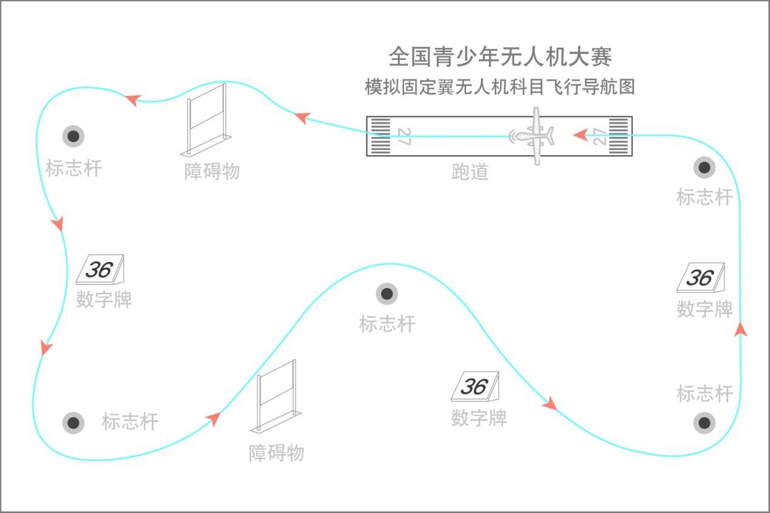
附件：飞行导航图

17 米

30 米

